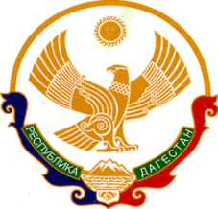

РЕСПУБЛИКА ДАГЕСТАН
КАРАБУДАХКЕНТСКИЙ РАЙОН
Муниципальное Образование сельского поселения «село Гурбуки»

Индекс: 368547, РД Карабудахкентский район, с. Гурбуки тел. 8-963-371-10-01

«13» Декабря 2019 г. № 090

Министерство по земельным и имущественным отношениям Республики Дагестан

Администрация МО «село Гурбуки» для наполнения информационного портала «Недвижимость для бизнеса» сообщает, что в муниципальной собственности поселения нет:
- земельных участков
- зданий, строений, сооружений
- объектов незавершенного строительства
-жилых, нежилых помещений
- воздушных и морских судов, судов внутреннего плавания
- акций
- долей (вкладов) в уставные (складочные) капиталы хозяйственных обществ и товариществ
- движимого имущества, первоначальная стоимость которого равна или превышает 50тыс.рублей, и особо ценного движимого имущества
- долей в праве общей долевой собственности на объекты недвижимого и (или) движимого имущества
и иного свободного от прав третьих лиц (неиспользуемого) имущества для включения его в Перечни муниципального имущества и предоставления его во владение и (или) в пользование субъектам малого и среднего предпринимательства.
При этом направляем скан-образы постановления главы МО «село Гурбуки» «Об утверждении административных регламентов по предоставлению муниципальных услугв сфере земельных и имущественных отношений».

Глава МО «село Гурбуки» Абдулмеджидов И.А.

